Моя профессия – педагог!

Я работаю с детьми дошкольного возраста в школе раннего развития «Лучик» МБУДОг.Астрахани «ЦДО№1».
Большое внимание педагогами уделяется психологической комфортной атмосфере в классе. Дети, посещающие занятия в вечернее время, приходят из детских садов, и, естественно, быстрее и легче адаптируются в новом коллективе. А утренники – это дети, которые не знают, что такое организованное занятие, порой не знают, что такое совместная коллективная игра, и с настороженностью, робостью вливаются в коллектив. Эта тревожность отрицательно сказывается на эмоциональном, психическом, а порой и физическом его состоянии. Ласковое слова педагога, доброжелательное отношение, любая поддержка, улыбка – все это помогает детям почувствовать себя комфортно. Главное не упустить момент адаптации индивидуально у каждого ребенка. Если педагог правильно выбрал тактику взаимодействия с детьми, то и адаптация пройдет легче и быстрее. Постепенно, день за днем, дети больше начинают узнавать друг друга, организовывать подгруппы по интересам, приобретать новых друзей, и, естественно, привыкать к дисциплине на занятиях, становятся более организованными и собранными.
В первые дни посещения Центра, когда ребенок не может справиться со своим страхом перед новым и расстаться с мамой, приглашаю родителей на занятия, тем самым создаю ребенку атмосферу спокойствия – «мама рядом и ничего не страшно». И через небольшой промежуток времени, ребенок уже сам, без мамы с удовольствием идет на занятия.
Надо помнить, что занятия в объединении, носят характер не школьного урока, (хоть мы и занимаемся по специальным обучающим пособиям), а приближены к занятиям детского сада. Это, прежде всего, игровая форма. Нельзя проводить занятия как строго школьный урок. Детям это не интересно, быстро теряется активизация внимания, что порождает никому не нужную усталость. Наличие наглядного и демонстративного материала, применение мультимедийного оборудования, наличие сюрпризных моментов повышает интерес детей к занятию и создает благоприятную атмосферу. В своей работе, я часто использую игры на создание комфортной психологической атмосферы, такие как «Враки», «Назови меня ласково» и т.д. Эти игры не только развивают воображение, умственные способности. Но и способствуют сближению как самих детей друг с другом, так и педагога с детьми. Даже неудачный ответ ребенка принимается мною как попытка найти правильное решение, попытка принять участие в игре, высказаться. Стараюсь прививать умение у детей выслушать друг друга, и ни в коем случае не позволяю смеяться друг над другом.
А как необходима каждому ребенку похвала. И в своей работе я часто применяю систему поощрения, создание ситуации успеха. Начнем с малышей. Например, Софа,4 лет, которая быстрее всех выполняет задание, помогает рядом сидящему Святославу по моей просьбе. И Софа довольная - как взрослая помогла малышу и Святослав доволен – вместе со своей подружкой правильно дружно выполнили задание.
Другой пример. Магомеду, 6 лет, которому с трудом дается чтение, лучше всех, быстрее всех придумывает слова, когда я играю с ними в игру «Закончи слово» (а в нее мы играем почти каждое занятие). Это обязательно получает свою оценку – похвалу.
Детям 5 лет полюбилась игра, которую я придумала, «Скажи мне на ушко». В конце занятия, когда дети еще не могли читать слова, я на доске писала слово из знакомых им букв. И каждый подходил ко мне и шепотом, на ушко, называл это слово. С детьми, которые затруднялись его прочесть, я читала его вместе с ними по слогам. С ними же, 5 летками, когда они уже узнали все буквы, играю в игру «Я учитель». Каждый ребенок, по очереди, играет роль учителя, причем, дети к нему обращаются по имени отчеству. «Учитель» по буквам диктует слово, заданное мной. Дети в тетрадях его пишут. А «учитель» проверяет у них его написание.
Эти игры поднимают у детей настроение, вызывают положительные эмоции. Какая бы обучающая цель каждой игры не стояла, я ставлю еще перед собой задачу создать комфортную благоприятную психологическую атмосферу.
А вот бывают такие ситуации, когда наоборот, ребенок «бежит» по знаниям вперед. И таким детям, естественно, не интересно сидеть на занятиях. Так, например, Леша, 6 лет, читает как школьник. Не вижу смысла работать с ним по «Букварю» Жуковой. Поэтому, в начале занятия, даю ему индивидуально сборник загадок, где он подбирает интересные загадки, а в конце урока загадывает их детям, а они отгадывают. Или предлагаю ему прочитать небольшой рассказ детям, а потом Леша задает вопросы им по его содержанию. Кто может сказать, что это не ситуация успеха для этого мальчика?! Очень важным считаю использовать в своей речи для поддержания эмоционального комфортного состояния каждого ребенка ласковые слова, Либо ласково называю его по имени, либо шуточно, но нив коем случае не обидчиво. Хвалю детей за каждый сделанный ими шаг вперед при выполнении задания. В конце занятия провожу сравнительный анализ их удач. Все это благоприятно сказывается на психике ребенка. Появляется мотивация заниматься лучше, стремление узнавать новое.
Так же одним из главных условий для создания благоприятной комфортной психологической атмосферы у детей, считаю тесный контакт с их родителями. Регулярно беседую с родителями о психическом состоянии их детей. Например, вижу, что Виталик выполняет правильно все задания, но не активен, вялый. Из беседы с мамой поняла, что его постоянно надо тормошить, вызывать отвечать и «чем чаще, тем лучше». Приняла совет, пыталась по разному, мелкому случаю обращаться к нему на занятиях. Результат получен – теперь Виталик сам поднимает руку для ответа, стремиться быть одним из первых. Была ситуация и другая. Мама Агиля дома сама постоянно заставляла его выполнять задания по подготовке его к школе. Да так загружала ребенка, что на занятиях Агиль со страхом давал мне ответы. По его губам вижу, что хочет дать ответ правильный, а сказать боится. Объяснила маме при беседе, что только ненавязчиво, осторожно, не занимая большую часть детского времени, можно дома давать какие либо обучающие задания. Иначе у ребенка совсем пропадет интерес к учению, а ведь ему скоро идти в школу и там уже будут домашние задания в полном их объеме.
Тесный контакт: педагог – родитель – ребенок, позволит нам сохранить наших обучающихся морально, психически, физически здоровыми.
В заключении хочется сказать, что мной было предложено детям создать выставку их рисунков в конце учебного года, где они бы отразили все то, что им понравилось в нашем Центре: приобретенных друзей, наш класс, фасад нашего Центра, любой понравившийся им праздник в Центре. И мне было очень приятно, когда дети стали рисовать меня. Ведь, если ребенку что-то не нравится, он никогда это не нарисует. И я думаю, что если бы каждый педагог предложил это своим детям, то в Центре не хватило бы места, чтобы развесить наши «портреты». 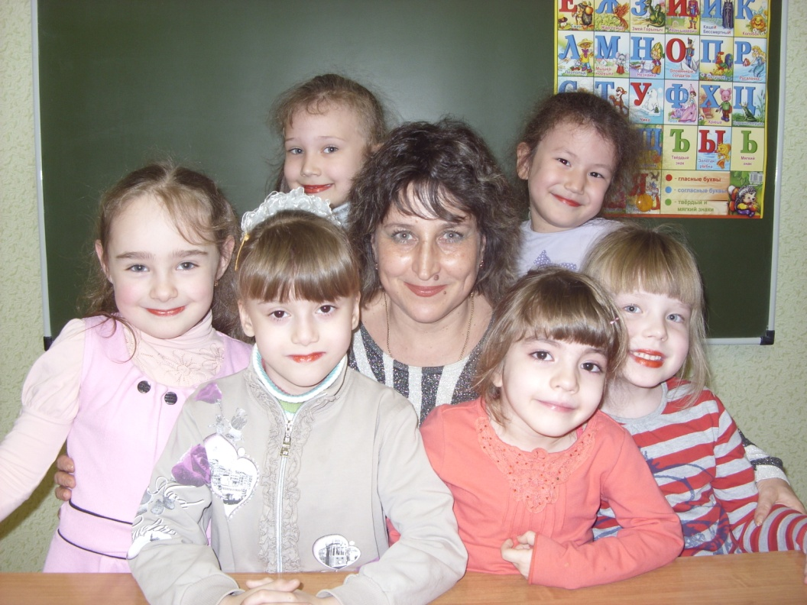

Педагог дополнительного образования МБУДО г.Астрахани «ЦДО №1» Цветкова Н.В.

